Unidad 2 – Tarea 3 Aplicación de la Teoría de conjuntos

Juan Sebastian Castillo Amaya – Código 1116553232

Pensamiento Lógico y Matemático 200611

Grupo [200611_662](https://campus118.unad.edu.co/ecbti144/user/index.php?id=164&group=9285)

Director-Tutor

[John Edward Rodriguez Velandia](https://campus118.unad.edu.co/ecbti144/user/view.php?id=1251581&course=164)

Universidad Nacional Abierta y a Distancia - UNAD

Escuela de Ciencias Básicas, Tecnología e Ingeniería

2024

# Introducción

La introducción es un texto muy sencillo y, a la vez, claro, que presenta el tema general que se va a desarrollar en el trabajo. Será tan larga o corta como lo sea el trabajo (si el trabajo es corto, la introducción no puede ser muy larga pero tampoco puede reducirse a dos líneas...). En la introducción se puede explicar el tema, por qué se hace el trabajo, cómo está pensado, el método que se siguió y el alcance de este.

En la introducción no se ponen citas ni datos. El título y el texto van desde el inicio de la página, no debe centrarse.

Se recomienda dejarla para el final, cuando el trabajo ya esté hecho, con el fin de que recoja lo importante del proceso que se ha seguido.

Como todo el trabajo, la introducción debe ir en tercera persona y debe alinearse al lado derecho, sin justificación y con sangría en la primera línea.

# Objetivos

## General

Adquirir conocimiento normas APA

## Específicos

Diseñar portada con norma APA.

Diseñar contenido con norma APA

**Apreciado estudiante, a continuación encontrará los espacios designados para cada ejercicio, usted debe desarrollar el literal seleccionado en el foro,** **tenga en cuenta todas las indicaciones dadas en el Anexo 4 – Guía para el desarrollo de la tarea 2 (ejercicios ejemplo), donde hay un ejemplo de cada ejercicio con una solución a los ítem solicitados.**

**Ejercicio 1: Determinación y clases de conjuntos**

**Descripción del ejercicio:**

Para el desarrollo del ejercicio 1, a continuación, encontrará dos conjuntos dados por comprensión y extensión, respectivamente:

**EJERCICIO A:**

A = {𝑥/ 𝑥 𝑒𝑠 𝑝𝑟𝑖𝑚𝑜 ∧𝑥 𝑒𝑠 𝑚𝑒𝑛𝑜𝑟 𝑖𝑔𝑢𝑎𝑙 𝑞𝑢𝑒 19}

𝐵 = {0,4,8,12,16,20, 24, …}

**Solución**

1. Extensión el conjunto dado por Comprensión y determinar por Comprensión el conjunto dado por Extensión.

A = {2,3,5,7,11,13,17,19}

𝐵= {𝑥/ 𝑥 𝑒𝑠 𝑚𝑢𝑙𝑡𝑖𝑝𝑙𝑜 𝑑𝑒 4 𝑚𝑎𝑦𝑜𝑟 o igual a 0}

1. **Hallar el cardinal de cada uno de los conjuntos.**

N(A)= 8

N(B)= ∞

1. **Identificar qué clases de conjuntos son (finito, infinito, unitario o vacío).**

* El conjunto A es Finito
* El conjunto B es infinito

1. **Video:**

**Link vídeo sustentación ejercicio 1: _________________________________**

**Ejercicio 2: Operaciones entre conjuntos**

**Figura 1.** *Diagrama de Venn Euler – Ejercicio 2*

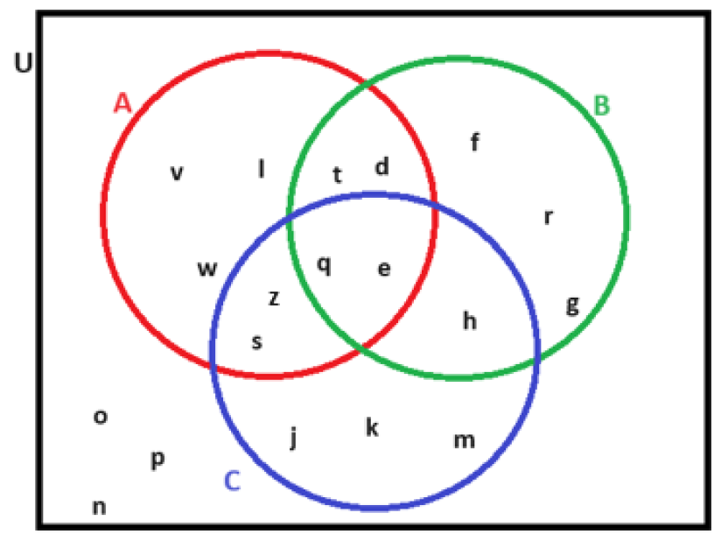

**Conjuntos:**

U = {o,p,n,v,w,l,t,d,q,e,z,s,f,r,g,h,j,k,m}

A = { v,w,l,t,d,q,e,z,s }

B = { t,d,q,e,f,r,g,h }

C = { z,s,q,e,h,j,k,m }

**Figura 2.** Digrama de Venn

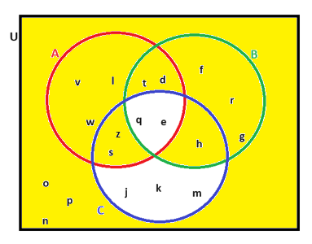

N)= 14

**Figura 3.** Digrama de Venn

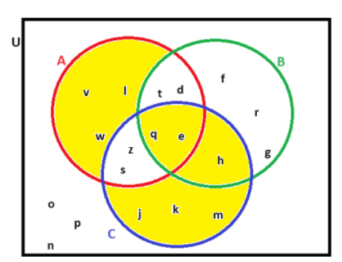

N)= 9

**Ejercicio 3: Aplicación de teoría conjuntos**

En una encuesta realizada a 150 estudiantes de la UNAD sobre sus preferencias en actividades extracurriculares (D) Deportes, (A) Actividades culturales y (R) Recreación, se obtuvo la siguiente información:

* 12 estudiantes manifiestan disfrutar de las tres actividades.
* 28 estudiantes prefieren actividades culturales y recreativas.
* 22 estudiantes disfrutan de deportes y actividades culturales.
* 30 estudiantes participan en deportes y recreación.
* 18 estudiantes solo disfrutan de actividades recreativas.
* 80 estudiantes disfrutan de actividades culturales en total.
* 70 estudiantes disfrutan de deportes en total.

**Pregunta 1:** ¿Cuántos estudiantes manifiestan no disfrutar de ninguna de las tres actividades mencionadas?

**Pregunta 2:** ¿Cuántos estudiantes disfrutan de deportes o actividades recreativas, pero no ambos a la vez?

**Solución**

Primero expresamos todo en términos de operaciones de conjuntos.

* Solo
* Total
* Total
* Total de estudiantes encuestados

Segundo los elementos únicos para cada región del diagrama de Venn.

Deportes (D), Actividades culturales (A), y Recreación (R)

Deportes y Actividades culturales:

Actividades culturales y Recreación:

Deportes y Recreación:

Solo Actividades culturales:

Solo Deportes:

Solo Recreación:

* Ya dado como 18

**Pregunta 1:**

Estudiantes manifiestan no disfrutar de ninguna de las tres actividades mencionadas, suma de los estudiantes que disfrutan de al menos una actividad:

Luego al total de estudiantes se le resta la suma de los estudiantes que disfrutan de al menos una actividad Pregunta 1:

**Pregunta 2:**

Estudiantes disfrutan de deportes o actividades recreativas, pero no ambos a la vez

Deportes pero no recreación:

Recreación pero no deportes:

Estudiantes que disfrutan de deportes o actividades recreativas, pero no ambos a la vez: 40 (deportes pero no recreación) + 34 (recreación pero no deportes) = 74

**Figura 4.** Digrama de Venn encuesta UNAD

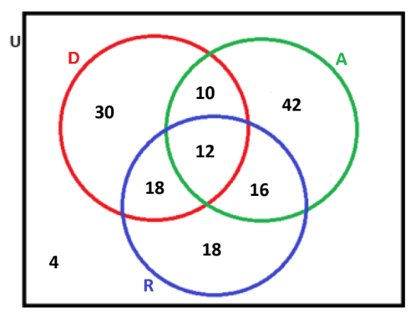

**Ejercicio 4: Aplicación de la teoría de conjuntos en una problemática real**

**Espacio para solución del ejercicio 4**

# Conclusiones

Todos los trabajos académicos deben tener una o más conclusiones, eso no puede faltar. Se trata de presentar en unas ideas cortas lo que se ha expresado a lo largo del trabajo. Una clave a la hora de hacer una conclusión sería: ¿qué quiero que retenga la persona que lea el trabajo? Otro aspecto importante es que debe haber una armonía entre la introducción (en la que se plantea lo que va a hacer en el trabajo y lo que se ha desarrollado en el contenido. No puede haber divorcio entre estas partes.

En las conclusiones no hay que agregar datos ni citas bibliográficas, lo único que va es el resumen condensado de lo que hemos hecho a lo largo del trabajo. ¿Cuántas conclusiones debe llevar un trabajo? Si el trabajo es muy largo, de 200 o 300 páginas, serán de 10 a 15 conclusiones. Si el trabajo es corto, dos o tres conclusiones son suficientes.

En el aspecto formal, las conclusiones ni se numeran ni llevan viñetas. Solo se separan por el punto aparte y por el tabulado de la primera línea, como en estos párrafos.

# Referencias Bibliográficas

Pérez, A. R. (2013). *Una introducción a las matemáticas discretas y teoría de grafos*. El Cid Editor. (pp. 40-49). <https://elibro-net.bibliotecavirtual.unad.edu.co/es/ereader/unad/36562?page=59>